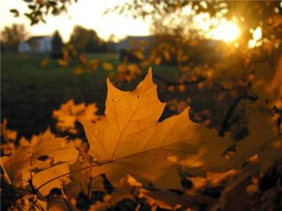

Цель проекта:
1.Собрать материал о грибах наших лесов.
2.Познакомить детей со съедобными и ядовитыми грибами.
3.Развивать у детей познавательный интерес.
4.Воспитывать любовь и бережное отношение к природе.
5. Учить детей работать с информацией.
Задачи проекта:
1.Научить детей работать индивидуально и в группе.
2.Научить детей правильно собирать грибы не навредив природе.
3. Научить детей различать съедобные грибы от ядовитых.
Основополагающий вопрос:
А нужны ли грибы природе?
Проблемные вопросы:
1.Где и как растут грибы?
2.Что надо знать о грибах?
3.Как собирать грибы, чтобы получить от них пользу?
4.Может ли природа обойтись без грибов?

Вывод:
Грибы нужны человеку. Они являются продуктом питания. Грибами питаются и лечатся животные. Они украшают наши леса.

Царство грибов.
В конце лета и осенью на полях и лугах, а особенно в лесу, растут грибы. Некоторые из них съедобные, другие – ядовитые. Мы видим лишь плодовое тело. Сам гриб состоит из сплетения тонких белых нитей, пронизывающих почву, - грибницы, или мицелия Грибы питаются обычно разлагающимися останками животных и растений. Пищевые продукты, такие, как хлеб и мармелад, тоже могут стать добычей плесневых грибов. Тогда они уже несъедобны. Микроскопические дрожжевые грибы помогают при выпечке хлеба: тесто подходит и разрыхляется в результате выделения углекислого газа при спиртовом брожении, а винные и пивные дрожжи перерабатывают сахар в спирт.
Знаете ли вы?
Сотни лет может жить грибница – живые подземные белые нити, чьи узелки превращаются в грибы.
Если ножика нет, не вырывай гриб из земли, а выкручивай. И чтобы грибница не высохла, засыпай ямку землёй.
Пока грибница жива, на этом месте будут расти грибы. Они встретят тебя здесь же будущим летом, когда ты снова придёшь в лес.

Сбор грибов.
Белые грибы не растут в лесной глухомани. Они как бы жмутся к вырубкам, тропам, к местам хоженым. Хмурой тени не выносят, лучший свет для них – рассеянный. На ярком свету шляпка бледнеет, но бывает, что и темнеет, вроде бы подёргивается загаром, упругость мякоти ослабевает.
Белый гриб не встретишь в молодых насаждениях, под осинами, среди одиноких трав. Старые несомкнутые березняки, ельники, сосняки, дубы вот где ждёт грибника его заветный трофей.

Запомни!!!
Собирая грибы, особенно такие ценные, как белые, никогда не разрывайте мох, не разрушайте грибницу. На разрытых местах грибница под лучами солнца высыхает и погибает. Грибов на этом месте не будет ни в этом году, ни в следующем. Когда увидите эти раны леса, тщательно прикройте их мохом.
Чтобы не повредить грибницу, срезайте грибы ножом.

Кроме съедобных грибов есть ещё и другие очень ядовитые грибы. Например, ложноопёнки, мухомор вонючий, бледная поганка. Съеденный кусочек бледной поганки – сильнее укуса ядовитой змеи. Он смертелен. Редко кто выздоравливает, отравившись этим грибом.
Никогда не собирайте грибы, которых вы не знаете!
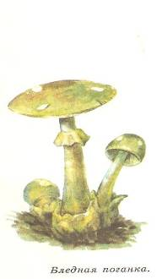 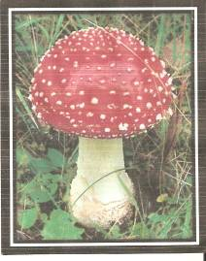мухомор
Съедобные грибы

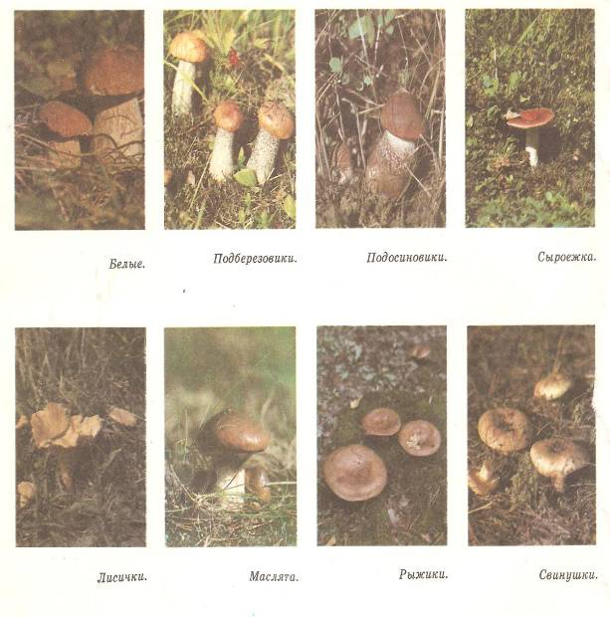

Сыроежка
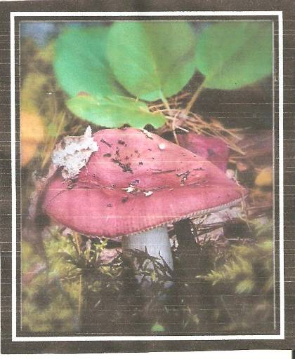
Вот и модные сестрички,
И у них свои привычки -
Шляпки есть любого цвета,
Ты проверить можешь это.

Подосиновик
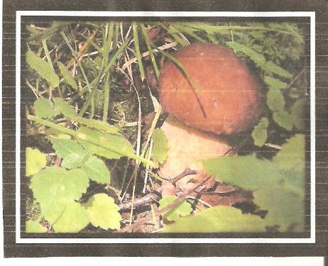

Белый столбик под осиной,
Да бочок от апельсинки.
А возьмёшь не аккуратно
И следов оставишь пятна.

Рыжик
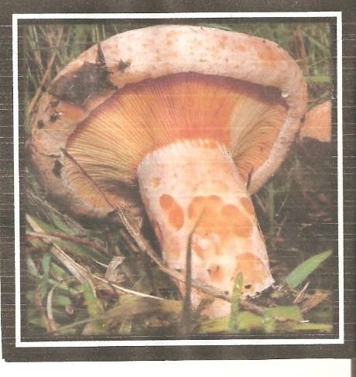
Шляпка вогнута воронкой,
Вкус приятный, запах тонкий,
Золотой, янтарный цвет,
И вкусней грибочков нет.

Опята
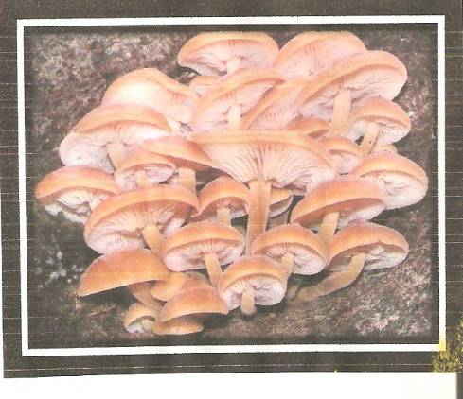

На пеньках, на тонких ножках
Все на цыпочки привстали,
Кто идёт лесной дорожкой –
Очень дружно обсуждали.

Маслята
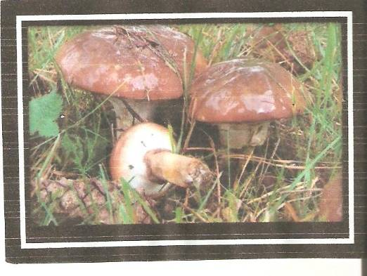
На опушках, просеках,
В ёлочках и сосенках,
Словно бы после дождя,
Шляпки их всегда блестят.

Груздь
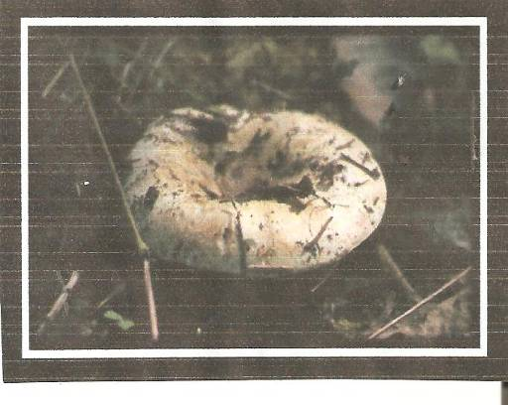
Белой шляпки краешек
Влажен и мохнат.
-Что в земле скрываешься?
В чём ты виноват?

Волнушка
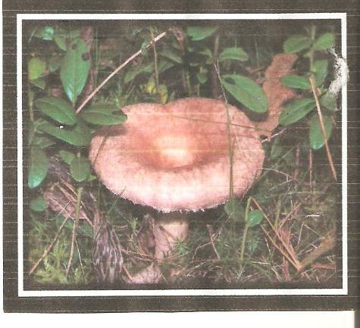
Розовый приятный цвет,
И колечек яркий след.
Так волнуются подружки,
Это же грибы…(волнушки)

Дождевик
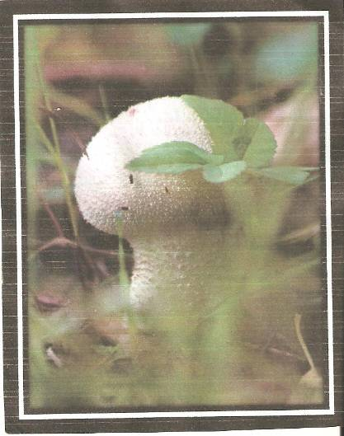
Начал капать дождь на ели,
Шляпы все грибы надели.
Только этот гриб спешил –
Шляпу он не захватил.

Мухомор
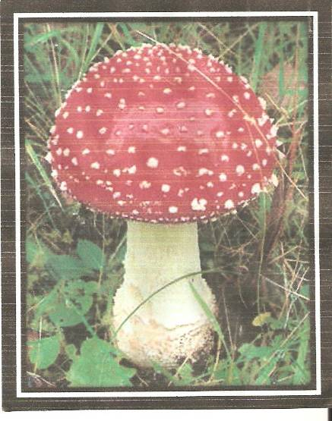
Посмотри, какой хороший!
Шляпа красная в горошек,
Кружевной воротничок –
Он в лесу не новичок!

Бледная поганка
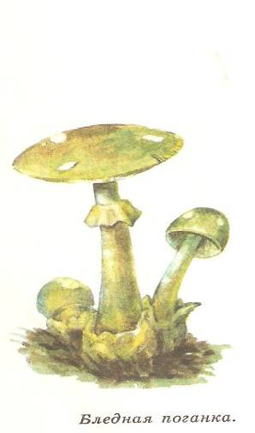
Очень бледная на вид
Да к тому же ядовита.

Загадки, пословицы, поговорки и стихи о белых грибах (боровиках)
Белый гриб, он же боровик - один из самых любимых, колоритных и вкусных грибов, именно по этой причине в народном творчестве довольно много произведений о нем. Благодаря своему благородному виду, отменным вкусовым качествам, боровик искренне любим народом с давних пор, поэтому упоминаний об этом грибе в фольклоре много - в стихах, прозе и малых литературных формах. Некоторые из них мы собрали на этой странице и, по возможности, будем стараться пополнять новыми материалами.
Загадки о белых грибах (боровиках)
Стоял на крепкой ножке,
Теперь лежит в лукошке.
(Белый гриб)

Шапочка и ножка
Вот и весь Ермошка.
(Белый гриб)

Этот гриб живет под елью,
Под ее огромной тенью.
Мудрый бородач-старик,
Житель бора - ...
(Боровик)

На поляне лесной,
Под могучей сосной
Старый старичок,
На нем бурый колпачок
Колпачок на бочок,
Кто в лесу бывает,
Тот его и знает.
(Боровик)

Пословицы, поговорки и приметы о белых грибах (боровиках)

Брал гриб боровик, а в горсти всего бородавка.

Где растут мухоморы, там и боровики поют хоры.

Как гриб белый, так всякий смелый, а как сморчок - тут и молчок.

Невелик боровик, да знатен.

Стихи о белых грибах (боровиках)
Боровик
Я сегодня так устала,
Я грибов нашла немало,
Только жалко, что пока
Не нашла боровика.
Даже если невелик
Гриб с названьем «боровик»,
Мы ему ужасно рады -
И он к этому привык:
Знает, что ему любой
Отдает поклон земной.

Белый гриб
Инга Пидевич

Я – белый гриб, я – царь грибов,
Бесценный дар грибных лесов.
Росту в дубраве и в бору.
Прославлен широко в миру.
И если ты меня найдёшь,
Узнаешь сам, как я хорош!

Из дневника боровика
Елена Липатова

Восемь тридцать. Понедельник.
В лес пришел один бездельник.
Покрутился, повертелся
И ушел в соседний ельник.

Вторник. Пятое июля.
Никого – одна бабуля.
Тащит старую тележку,
Раздавила сыроежку.

После дождичка в четверг
Глянул я случайно вверх...
Ох!
Грибник за грибником!
Я прикрылся дневником.

После завтрака в субботу
Сразу взялся за работу.
Поработал я всерьез –
Целый день толстел и рос.

Воскресенье – трудный день
Едут в лес, кому не лень:
Дяди Вани, тети Вали... –
Как бы вправду не сорвали!
Чует сердце – быть беде.
Ой!
Постойте!
Что вы де...

Про грибы
Елена Долгих

Если шляпка красная,
Много белых точек,
Значит, дело ясное –
Ядовит грибочек!
Мы его не станем брать,
Чтоб не отравиться.
Эту красочную рать
Надо сторониться.

Если неказист на вид,
Прячется умело,
Это самый вкусный гриб
Под названьем «белый»!
Осторожно его срежь,
Положи в корзину,
Маринуй, соли и ешь
До весны, всю зиму!

А на стареньком пенёчке,
И особенно в тенёчке,
Аж семьёй растут грибочки –
Дружно, как солдаты,
Тянутся опята.
В ельнике – маслята.
Те неприхотливые,
Шапочки сопливые.
Вроде некрасивые,
Но пожаришь – классно!
С этими всё ясно.

Есть ещё грибочек – груздь,
Из души прогонит грусть.
Он по виду, как воронка,
Беленький по цвету,
Часто прячется в сторонку
От дневного света.
Груздь солёный – это что-то!
Всех грибов вкуснее!
До чего ж грибов охота,
В лес пойдём скорее!

Радость грибника
Генриетта Ляховицкая

Крут и крепок Боровик –
гриб-хозяин, лесовик.
Исподлобья поглядит –
сердце прыгает в груди!
Низкий Белому поклон –
Царь грибов недаром он.

Загадки о грибах

Я родился в день дождливый
Под осиной молодой,
Круглый, гладенький, красивый,
С ножкой толстой и прямой.
(Гриб)

Пока дети - каждый в берете.
Повзрослели - шляпы надели.
(Грибы)

Землю пробуравил,
Корешок оставил,
Сам на свет явился,
Шапочкой прикрылся.
(Гриб)

Маленький, удаленький,
Сквозь землю прошел,
Красну шапочку нашел.
(Гриб)

Под сосною у дорожки
Кто стоит среди травы?
Ножка есть, но нет сапожка,
Шляпка есть - нет головы.
(Гриб)

И на горке, и под горкой,
Под березой и под елкой
Хороводами и в ряд
В шапках молодцы стоят.
(Грибы)

Маленький, удаленький,
Сквозь землю прошёл,
Красну шапочку нашёл.
(Гриб)

У кого одна нога,
Да и та без башмака?
(Гриб)
Мальчик с пальчик,
балахон бел, шапка красна.
(Гриб)

Я стою на ножке толстой,
Я стою на ножке гладкой,
Под коричневою шапкой
С бархатной подкладкой.
(Гриб)

Под кочкой крошка,
Только шляпа да ножка.
(Гриб)

Стоит Антошка на одной ножке.
(Гриб)

Я под шапкою цветной
На ноге стою одной.
У меня свои повадки,
Я всегда играю в прятки.
(Гриб)

Одна нога и шапка,
А головы нет.
(Гриб)

Под сосною у дорожки
Кто стоит среди травы?
Ножка есть, но нет сапожка,
Шляпка есть - нет головы.
(Гриб)

Пословицы о грибах

Бобы не грибы: не посеяв, не взойдут.

Бояться волков, быть без грибов.

Будет дождик, будут и грибки; а будут грибки,
будет и кузовок.

Возле леса жить — голодному не быть.

В карете цугом по грибы не ездят.

В лесу шуметь - только грибы распугивать.

Всяк грибок знает свой срок.

Всякий гриб в руки берут, да не всякий гриб
в кузов кладут.

Выдранный гриб навек погиб, срезанный под корешок -
дает приплода мешок.

Где один гриб, там и другой.

Гриб не хлеб, а ягода не трава.

Грибные приметы и зимой живут.

Грибы растут в деревне, а их и в городе знают.

Грибы на одной ножке, не придут сами в лукошко.

Дворянское кушанье - два грибка на тарелочке.

Ешь пирог с грибами, а язык держи за зубами.

Зимой съел бы грибок, да снег глубок.

И много за морем грибов, да не по нашему кузову.

Как пирог с грибами, так все с руками, а как плеть
с узлом, так и прочь с кузлом.

Кто любит земле кланяться — без добычи не останется.

Ленивому и гриб поклона не стоит.

Лесу нет, и гриб не родится.

Любят грибы за нос водить.

Много комаров - готовь сто коробов, а много мошек -
готовь лукошек.

Мужик сосну рубит, а по грибам щепа бьет.

Назвался грибок, полезай в кузовок.

Настом по грибы не ходят.

Не выдирай руками грибочки, носи нож на цепочке:
Выдранный с землей гриб — навек погиб.
А вот срезанный под корешок — даст приплода мешок.

Не поклонясь до земли, и грибка не подымешь.

Не ходи за грибами с ведром, не губи лесное добро -
клади их в лукошко, пускай дышат немножко.

Нес черт грибы в коробе, да рассыпал по бору.

По беду - не по грибы! Найдешь.

По грибы с удачей ходят!

По долги - не по грибы.

Под большим деревом и гриб вольготней живет.

Растут детки, как грибки.

С кем по грибки, с тем и по ягодки.

Семеры яства, а все грибы.

Со счастьем на клад набредешь, без счастья и
гриба не найдешь.

Собирай по грибку - наберешь кузовок.

Стар гриб да корень свеж.

Стоит Антошка на одной ножке: кто мимо ни пройдет,
всяк поклон отдает.

Хочешь грибок - лезь под кусток.

Что за гриб до дождя взрос!

Ягоды любят день, грибы — ночь и тень.

Стихи о грибах
Про грибы
Если шляпка красная,
Много белых точек,
Значит, дело ясное –
Ядовит грибочек!
Мы его не станем брать,
Чтоб не отравиться.
Эту красочную рать
Надо сторониться.

Если неказист на вид,
Прячется умело,
Это самый вкусный гриб
Под названьем «белый»!
Осторожно его срежь,
Положи в корзину,
Маринуй, соли и ешь
До весны, всю зиму!

А на стареньком пенёчке,
И особенно в тенёчке,
Аж семьёй растут грибочки –
Дружно, как солдаты,
Тянутся опята.
В ельнике – маслята.
Те неприхотливые,
Шапочки сопливые.
Вроде некрасивые,
Но пожаришь – классно!
С этими всё ясно.

Есть ещё грибочек – груздь,
Из души прогонит грусть.
Он по виду, как воронка,
Беленький по цвету,
Часто прячется в сторонку
От дневного света.
Груздь солёный – это что-то!
Всех грибов вкуснее!
До чего ж грибов охота,
В лес пойдём скорее!

Из дневника боровика
Елена Липатова

Восемь тридцать. Понедельник.
В лес пришел один бездельник.
Покрутился, повертелся
И ушел в соседний ельник.

Вторник. Пятое июля.
Никого – одна бабуля.
Тащит старую тележку,
Раздавила сыроежку.

После дождичка в четверг
Глянул я случайно вверх...
Ох!
Грибник за грибником!
Я прикрылся дневником.

После завтрака в субботу
Сразу взялся за работу.
Поработал я всерьез –
Целый день толстел и рос.

Воскресенье – трудный день
Едут в лес, кому не лень:
Дяди Вани, тети Вали... –
Как бы вправду не сорвали!
Чует сердце – быть беде.
Ой!
Постойте!
Что вы де...

Грибники
Вдоль дороги ели, ели.
В глине клином колея.
По дороге еле-еле
Ковыляем брат и я.

Отдохнул немного я бы,
Братец тоже сесть готов.
У меня корзина ягод,
У него ведро грибов.

Я в корзину гордо гляну,
Брат грибам ужасно рад.
Мы нашли одну поляну
И собрали всё подряд.

Мы ребята городские,
И не знаем в этот раз,
Где грибы у нас какие,
Что за ягоды у нас.

Мама плакала, смеялась
И сказала нам: – друзья,
Вы – герои. Вот ведь жалость,
Только это есть нельзя.

Загадки, пословицы, поговорки и стихи о сыроежках

Несмотря на свое название, сыроежки практически несъедобны в сыром виде. Неопытные грибники не очень ценят этот род гибов из-за большого разнообразия видов сыроежек, особенностей произрастания и большого числа расцветок шляпки, они часто принимают эти грибы за другие. По словам Бианки, "иной грибник, приняв в траве рыжую головку какой-нибудь сыроежки за красный гриб, со злости пинает ее ногой и давит". В наших краях растет около шестидесяти видов сыроежек, но съедобны из них не все, хотя и откровенно токсичных или ядовитых среди них почти нет.

На этой странице мы собрали различные малые литературные формы, посвященные этому виду грибов.
Загадки о сыроежках

Вдоль лесных дорожек
Много белых ножек
В шляпках разноцветных,
Издали приметных.
Собирай, не мешкай!
Это ...
(Сыроежки)

Пословицы о сыроежках

Парень сладкоежка, что ни день, то сыроежка.

Пошли сыроежки раньше белых — в лесу с корзиной нечего делать.

Сыроежки плодятся везде и всюду, без них верхоглядам было бы худо.

Стихи о сыроежках
Сыроежки
Михаил Придворов

Сыроежка сыроежку
Поучал, чтоб тот не мешкал:
- Еcли кто с корзиной в чаще,
Наклоняйся в мох почаще!

Сыроежки
Владимир Нарбут

Земля гудела от избытка
Дождей, рассеянных в апреле,
И малой бурою кибиткой
Коробился листок на солнце — прошлогодний.
На ивах иволги горели
Жар-птицею иногородней.

А в лесе почва паровала:
Пронизывало воздух дрожью,
И горб овражьего провала
Был наскоро опутан толстой паутиной.
Клубясь, пыля по бездорожью,
Шли тучи высотой пустынной.

И вот, когда на высшей точке
Стал полдень и схватились тени
С прямыми двойниками, тучи-одиночки
Счастливым ливнем облетели.
Цветов раскрылись лепесточки
Под градом призрачных падений
В лазоревом небесном теле.

И, приподняв листа кибитку
(Там, под березою, где пробежала стежка),
Хлебнув весеннего напитка,
Зарозовела нежно сыроежка...

А через час, скривившись набок,
Вторая вылезла, под зноем
Налившись капельками пота...
С сосны упал сучок — и хлябок
Был звук его в траве, похожей на болото.

Мотал паук по влажным хвоям
Свое гнездо. И покрывалом,
И недовязанным, и редким,
Сиренево-лилово-алым,
Сквозя в орешнике (чрез ветки),
Лежали сыроежки, как монетки.

Их сырыми не едят
Генриетта Ляховицкая

На ножках-белоснежках
проснулись Сыроежки.
Хоть сыро им немножко,
но так приятно ножкам,
и шляпкам, очень хрупким,
в траве вполне уютно.

Загадки, пословицы, поговорки и стихи о мухоморах

Мухоморы - одни из самых красивых и запоминающихся грибов, любой, даже самый неопытный грибник, завидев мухомор никогда больше не забудет этот гриб и не перепутает его ни с каким другим. Хотя встречаются виды мухоморов совсем не привычные нашему о них представлению: есть как замечательные съедобные виды, так и смертельно-ядовитые. Мало кто знает, но хорошо известная бледная поганка тоже является мухомором, как и вкуснейший цезарский гриб.

На этой странице мы собрали различные малые литературные формы (стихи, загадки, пословицы), посвященные мухоморам и их особенностям.
Загадки о мухоморах

С белой ножкой, в красной шапке
Среди елей и осин,
Не семейством, как опятки,
А растет себе один.
Для зверей лекарства слаще
Обыщи хоть луг, хоть бор
Не найти, таится в чаще
Ядовитый...
(Мухомор)

Возле леса на опушке,
Украшая темный бор,
Вырос пестрый, как Петрушка,
Ядовитый...
(Мухомор)

А вот кто-то важный
На беленькой ножке.
Он с красной шляпкой,
На шляпке горошки.
(Мухомор)

Пословицы о мухоморах

Где растут мухоморы, там и боровики поют хоры.

Мухомор хоть и красен, но ядовит и опасен.

Красный мухомор дорогу к белому грибу показывает.

Не всякий мухомор красен!

Стихи о мухоморах
Ядовитый гриб
Мы ходили в тёмный бор,
Повстречали мухомор,
Красной шляпкою манит,
Но не трогай. Ядовит!

Мухомор
Инга Пидевич

Тополёк дрожащий – робкая осина,
Под тобой стою я в зелени низины.
Надо мной, как зонтик, листья веткопада.
Кто меня отыщет, я тому – награда.
Горд я белой ножкой, шляпкой модной красной.
Я на вид красивый и на вкус прекрасный!

Я страшный, я ужасный:
Морю не только мух.
Я для людей опасный.
То – правда, а не слух!
Бывает мухоморной
И красота порой.
Чтоб не случилось горе,
Меня не тронь рукой!
Лучше не трогай
Генриетта Ляховицкая

На красненьком платочке
беленькие точки.
У Мухомора чудный вид.
Жаль, что так он ядовит.
Головной его убор
украшает тёмный бор.

О мухоморе
Василий Трусов

Справа бор и слева бор,
На опушке мухомор.
В зеркало болотной лужи
Смотрит на себя в упор.

- Да, хорош… Чего скрывался?
Всем другим грибам – позор!
Посмотрите, как прекрасен,
Головы моей убор!

А жабо - берёз белее.
Стройный стан, какой тут спор.
Все должны узнать скорее,
Как прекрасен мухомор!

Вот с тех пор на всех опушках
Он стоит как напоказ.
И на этом бы окончить
Наш рифмованный рассказ.

Только следует добавить,
Что за этой красотой
Гриб скрывает свой характер,
Ядовитый, не простой.

Он на кухне бесполезен,
Лишь лосям он в самый раз.
Почему? Ну что ж, продолжим
Наш рифмованный рассказ.

Лесная аптека
Мухомор – красивый гриб,
Только очень ядовит.
Лоси лишь его едят
И при этом говорят:

- Нет надёжнее микстуры:
Съел – и нет температуры.
Лечит коклюш и бронхит,
Съел – и горло не болит!

Мухомор – целебный гриб,
Он для нас не ядовит.

Загадки, пословицы, поговорки и стихи о подосиновиках

Красивые и очень вкусные грибы получили свое название от дерева, под которым они довольно часто растут. Хотя, справедливости ради, отметим, что растут они не только под осинами, но и под многими другими видами деревьев. Этот гриб очень любим среди новичков в "тихой охоте": он съедобен и вкусен, редко бывает червивым или порченым и похожих на него опасных для жизни человека грибов встречается не так уж и много. Бывает, что подосиновик путают с небольшими мухоморами или ложным подосиновиками - но это бывает очень редко, поскольку на мухомор подосиновик похож не очень, а ложные грибы попадаются очень редко и заметно отличаются от съедобных.

На этой странице мы собрали стихи, загадки, приметы и пословицы, посвященные подосиновикам.
Загадки о подосиновиках

Что за за гриб стоит на кочке
В красном бархатном платочке?
(Подосиновик)

Я в красной шапочке расту
Среди корней осиновых,
Меня узнаешь за версту,
Зовусь я ...
(Подосиновик)

Стоит старичок — красный колпачок.
(Подосиновик)

Пословицы, поговорки и приметы о подосиновиках

Полетел пух с осины - иди за подосиновиками.

Под осиной есть грибы - и красивы, и вкусны.

Стихи о подосиновиках
Подосиновик
Заметен он, как поплавок
В волнах зелёного залива.
Хотя всё это - так красиво!
Но полезай-ка в кузовок.

Грибы
Николай Рубцов

Сапоги мои – скрип да скрип
Под березою,
Сапоги мои – скрип да скрип
Под осиною,
И под каждой березой – гриб,
Подберезовик,
И под каждой осиной – гриб,
Подосиновик!

Подосиновик
Инга Пидевич

Тополёк дрожащий – робкая осина,
Под тобой стою я в зелени низины.
Надо мной, как зонтик, листья веткопада.
Кто меня отыщет, я тому – награда.
Горд я белой ножкой, шляпкой модной красной.
Я на вид красивый и на вкус прекрасный!

Красивый под осиной
Генриетта Ляховицкая

Бархатная шапочка,
серенькая тапочка.
Подосиновик так ярок,
словно праздничный подарок,
и конечно, не напрасно
называется он красным.

Загадки, пословицы, поговорки, приметы и стихи о маслятах

Различные виды грибов нашли свое отражение в народном творчестве - письменном или устном. По каким-то грибам информации больше, по каким-то меньше, но не пропадать же ей, в самом-то деле. Однако, по мере накопления информации мы выделим под отдельные виды грибов собственные страницы, а здесь останутся загадки, пословицы и приметы о действительно редких и не очень часто встречающихся видах грибов.
Загадки о маслятах

Шоколадно-бурый гриб,
К скользкой шляпке лист прилип.
Воротник ажурный тонок -
Гриб такой зовут...
(Маслёнок)

На опушках, просеках,
В ёлочках и сосенках,
Словно бы после дождя,
Шляпки их всегда блестят.
(Маслята)

В лесу, на радость людям,
средь молодых сосенок,
В блестящей темной шляпке
растет грибок...
(Маслёнок)

Пословицы, поговорки и приметы о маслятах

Зацвела сосна - зернистый масленок появился.

Если сосенки сыплют пыльцой золотой, масленки вылезут дружной толпой.
Стихи о маслятах
Грибные прятки
Маслёнок с пелёнок под ёлкой зелёной
Коричневой шляпкой укрылся от глаз.
И ходит по лесу грибник удивлённый:
- За что так маслята не любят всех нас?
Масляная головушка
Инга Пидевич

Выбирается из плёнок,
как из беленьких пелёнок,
замечательный Маслёнок.
Из земли он вылез ловко –
маслом смазана головка.
Маслята
Инга Пидевич

– Почему зовут «маслята»?
Масло любите, ребята?
– Нет, ошибка, не маслята -
Мы, по бабушке, мыслята!
Загадки, пословицы, поговорки и стихи об опятах

Опята в фольклоре традиционно символизируют дружбу и коллектевизм - растут они дружно и кучно, большим семейством. Это один из популярных видов грибов, собирать которые довольно просто - как правило опята видны издалека и с одного семейства опят можно хорошо наполнить кузовок.

На этой странице мы собрали стихи, загадки, пословицы и приметы посвященные этим дружным грибам - опятам.
Загадки об опятах

Нет грибов дружней, чем эти, -
Знают взрослые и дети, -
На пеньках растут в лесу,
Как веснушки на носу.
(Опята)

Пословицы, поговорки и приметы об опятах

Опята - дружные ребята.

Молоды опенки, да черт ли в них?

Молоды опенки, да черви в них, а стар дуб, да корень свеж.

Появились опёнки - лето кончилось.

В поле - копенки, а в дому - опенки.

Стихи об опятах
Опята
Инга Пидевич

Мы – опята луговые,
Мы – ребята заводные!
Любим жить большой гурьбой,
Будем щедрыми с тобой.
Где один грибок найдёшь,
Там – лукошко наберёшь!

Опёнок
Опенок не любит расти в одиночку -
С ним рядышком вместе - сыночек и дочка,
И дядя, и тетя, и бабка, и дед…
Вы лучше спросите, кого же там нет!

Загадки, пословицы, поговорки и стихи о поганках
Поганки являются одним из видов мухоморов, хотя мало кто об этом догадывается. Но по своим ядовитым свойствам поганки далеко оставляют позади многие виды мухоморов - отравления бледной поганкой по статистике вызывают наибольшее число тяжелых отравлений с печальными последствиями. Отравления бледной поганкой опасны еще и тем, что в течении долгого времени (бывает что и до двух суток) человек может и не догадываться, что яд уже попал в организм. Поэтому в народном творчестве основной акцент делается на ядовитости этого гриба, а в детских стихах заостряется внимание на том, чтобы ребенок даже и близко не подходил к таким грибам, а тем более не брал их в руки.
Загадки о поганках
Этот гриб совсем не красен,
Но, поверьте, он опасен -
Не похож на мухомор,
Но на всех наводит мор.
Мор наводит на зверей,
Ядовит и для людей.
В руки даже не бери,
Полон яда он внутри.
В светлой шапке, на дорожке
Он стоит на тонкой ножке.
(Бледная поганка)

Скромный, тоненький и бледный...
Этот гриб, представьте, вредный.
Попадёт грибочек в суп –
Вас в больницу увезут.
Потому что ядовитый,
И на всех вокруг сердитый.
Мы оставим на полянке
Эту вредную...
(Поганку)

Посмотрите-ка, ребята:
Тут - лисички, там - опята,
Ну, а это, на полянке,
Ядовитые?..
(Поганки)

Пословицы, поговорки и приметы о поганках

Плоха поганка, да, знать, нужна.

Стихи о поганках
Бледная поганка
На полянке спозаранку
Повстречала я поганку
-Почему ты бледная?
-Потому что вредная!

Поганка бледная
Поганка ядовитая,
шелками вся увитая,
ломкая и бледная,
с виду ты безвредная,
а на деле – ведьма злая.
Мы в лицо тебя узнаем!

Загадки, пословицы, поговорки, приметы и стихи о разных редких видах грибов.
Различные виды грибов нашли свое отражение в народном творчестве - письменном или устном. По каким-то грибам информации больше, по каким-то меньше, но не пропадать же ей, в самом-то деле. Однако, по мере накопления информации мы выделим под отдельные виды грибов собственные страницы, а здесь останутся загадки, пословицы и приметы о действительно редких и не очень часто встречающихся видах грибов.
Загадки о разных грибах
Растут на опушке
рыжие подружки,
Их зовут ...
(Волнушки)
На земле лежит лепёшка,
от дождя она растет,
Лишь дотронешься немножко,
её сразу разорвёт!
Пых! И вырвался костёр
дымным облаком из спор!
(Гриб дождевик)
Под листами на поляне
В прятки девочки играли.
Притаились три сестрички,
Светло-желтые...
(Лисички)
В шляпе розовой, мохнатой,
Но не выглядит растяпой.
Будто плюшевое ушко,
Для соления ...
(Волнушка)
Пословицы, поговорки и приметы о разных видах грибов

Плесень на ветоши — к урожаю рыжиков.

Волнушки - груздям подружки.

Появились зеленушки — жди заморозков.

Лисички всех грибов хитрее - под желтые листья прячутся.

Назвался груздок, полезай в кузовок.

Под березами — не только подберезовики.

Осенний свинух стоит летних двух.

Жнут рожь — начинается второй урожай подберезовиков.

Сколько дождей — столько груздей.

Стихи о разных грибах
Сморчок и строчок
Смешной грибок - сморчок,
Он будто старичок.
И есть у него братец -
Морщинистый строчок.
Их можно перепутать,
Но страшного в том нет -
И тот грибок, и этот
Годится на обед.
Смуглянки на полянке
Генриетта Ляховицкая

Вот вблизи от тропочки
в мох воткнулись кнопочки:
крошечки-подружки –
смуглые горькушки.
Назвался груздем...
Генриетта Ляховицкая

Здравствуй, вкусный, грузный гриб,
как внезапно ты возник!
Быть Груздём имеешь честь?
В кузовок изволь залезть.

Круглый, а не мячик
Инга Пидевич

Дождевик молодой
с круглой крепкой головой,
как упругий белый мячик –
кинь его, и он поскачет.
А когда состарится,
пылью наполняется.
Лисички
Инга Пидевич

Хоть лиса нам не сестричка,
Всё же нас зовут лисички:
Цветом рыжим схожи с ней.
Мы – находка для людей:
В нас не водится червяк,
Ну а это – не пустяк!
Подберёзовик
Инга Пидевич

Я мечтатель скромный. Роща - мне светёлка.
Под берёзой мощной, под берёзкой тонкой,
Под листвой опавшей появляюсь часто.
Вкусный и душистый. Грибнику на счастье!
Клейкая головка серенького цвета.
Вы меня найдите! Я - подарок лета.

Рыжики
Светлана Видерхольд

Как-то ехал я в метро.
Вез я рыжиков ведро.
Вдруг на станции Лесная
вся компания честная
из ведра, сквозь дверь – прыг-скок!
Беглецов вернуть не смог.
Видимо, вернулись в лес.
Был с грибами я, стал – без!

Сморчок
Генриетта Ляховицкая

Из-под снега прямо
смятая панама –
вылезает старичок
по прозванию Сморчок.
Под землёй не усидел,
знать, весною много дел.
Зонтик
Этот зонтик не укроет от дождя,
Но зато уместится в лукошке.
Увидала на опушке я
Шляпку-блин на тонкой-тонкой ножке.

Лисичка
Почему назвали
Этот гриб лисичкой?
Может быть, он хитрый,
Как лиса-сестричка?
И от грибников он
Смело удирает,
Путает следы он,
По лесу петляет.
Нет, нет, нет, конечно,
Ног у гриба нету!
Просто все лисички -
Рыженького цвета.

Грузди
Люблю я грузди белые,
Люблю я грузди черные,
Но мне неважен цвет -
Люблю я их соленые!

